Top phần mềm ghi âm trên máy tính tốt nhất hiện nay
Bạn đang cần phần mềm ghi âm tốt, đáng tin cậy để sử dụng cho công việc hằng ngày. Bài viết sau đây sẽ giới thiệu tới các bạn top phần mềm ghi âm tốt nhất hiện nay.

Đầu tiên là Audacity

Audacity là phần mềm hoàn toàn miễn phí, bạn có thể được sử dụng để ghi âm giọng nói chỉnh sửa bài nhạc, âm thanh pha trộn và làm sạch các tiếng ồn xung quanh. Khi có nhu cầu ghi âm chắc hẳn đây là một phần mềm không thể bỏ lỡ.
Thứ 2 là Free Sound Recorder.
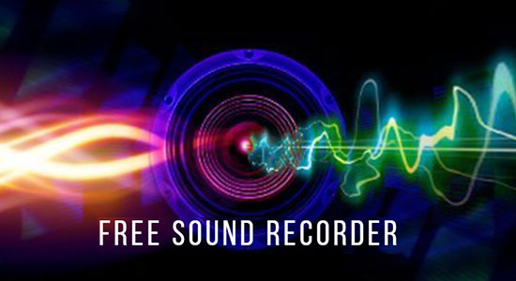
Không cần đăng ký tài khoản hay tải thêm dữ liệu, bạn có thể dùng Free Sound Recorder ngay. Được xem là một máy ghi âm hoàn hảo, phần mềm cho phép bạn ghi lại bất kỳ âm thanh nào được phát ra từ card âm thanh của máy tính và lưu trữ chúng dưới dạng files MP3, WMA hay WAV.
Tiếp theo là Audio Recorder Pro.
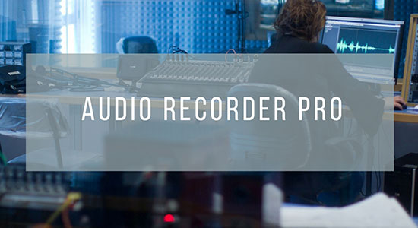
Audio Recorder Pro mang đến cho bạn một dịch vụ ghi âm với chất lượng hoàn hảo, bạn sẽ có được những bản ghi âm giọng nói, bản nhạc hay bất kỳ loại âm thanh nào được phát ra từ máy tính và hỗ trợ nhiều định dạng âm thanh. Bên cạnh đó còn cho phép bạn thiết lập các tùy chỉnh về thời gian bắt đầu ghi âm, kích thước của file ghi âm ... để bạn dễ dàng quản lý và sử dụng file ghi âm sau đó.
Phần mềm thứ 4 mình muốn giới thiệu là Sound Archive PRO.
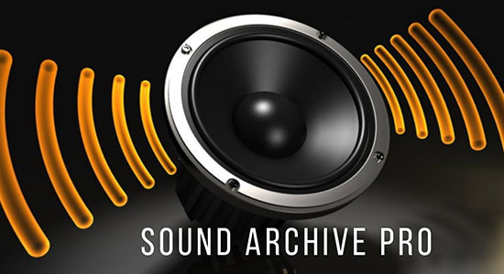
Sound Archive Pro cung cấp tới người dùng công cụ thu âm thông minh khi có khả năng tự động dừng thu với đoạn âm không có tiếng. Bên cạnh đó, phần mềm cũng cho phép người sử dụng giảm các tạp âm khi thực hiện thu âm để chất lượng âm thanh được tốt nhất.
Cuối cùng là Adobe Audition.
​
Đây được xem là một phù thủy trong chỉnh sửa âm thanh. Với Adobe Audition có thể dễ dàng ghi âm, tùy chỉnh và biên tập lại chất giọng hay một bài hát nào đó. Phần mềm này rất dễ sử dụng ngay cả với những người chỉ mới bước chân vào lĩnh vực này.
Trên đây là tất cả phần mềm ghi âm trên máy tính tốt nhất hiện nay. Chúc bạn có sự lựa chọn thật ưng ý.

